
プレスリリース

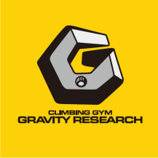
2018年5月23日

ボルダリングジム「グラビティリサーチ新潟」
―6月9日にオープン4周年記念コンペを開催―
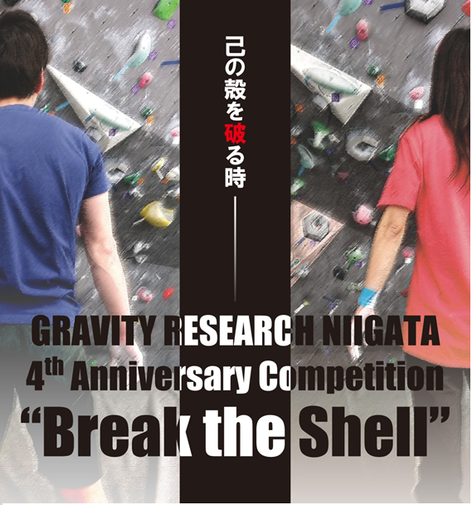
登山・アウトドア用品販売店・クライミングジムを運営する株式会社 好日山荘（本社：兵庫県神戸市）は、6月9日（土）に新潟市江南区のボルダリングジム「グラビティリサーチ新潟」にて、オープン4周年を記念してボルダリングのコンペティションを開催いたします。

2014年5月31日のオープン以来多くのお客様にご愛顧を頂き、お蔭様でこの度4周年を迎えることになりました。
4周年記念イベントである今回の「Anniversary Competitionは様々なレベルのお客様に楽しんで頂くために、ゲストセッター及び全国のスタッフを動員し全面ホールドチェンジを行います。普段とは一味違う課題をお楽しみ下さい。
グラビティリサーチ新潟「4th Anniversary Competition」 概要・参加方法

- 日程 | 2018年6月9日（土）
- 開催施設 | グラビティリサーチ新潟  新潟市江南区五月町2-7-22
- 時間 | 9:00受付開始 9:45競技説明 10:00競技開始
- 予約 | グラビティリサーチ新潟店  店頭もしくはお電話でお申込み下さい。  申込締切り 6月6日（水）
- 参加費 | \3,500（税込） 当日会場支払い

- カテゴリー | 男子ビギナー（5級以下）  ミドル（３～４級）  マスター（2級以上）
- 競技方法 | 予選 セッション方式 / 決勝 サドンデス方式
- 参加定員 | 80名

グラビティリサーチ新潟店舗ページ https://www.gravity-research.jp/shop/niigata/

本件に関するお問い合わせ
株式会社 好日山荘 グラビティリサーチ事業部 担当：土方（ひじかた）
お客様問合せ窓口 TEL：078-231-1381 E-mail：hijikata@kojitusanso.co.jp
〒651-0083 兵庫県神戸市中央区浜辺通2-1-30 三宮国際ビル6F

好日山荘 公式WEBサイト https://www.kojitusanso.jp/
グラビティリサーチ 公式サイト https://www.gravity-research.jp/

